SALA INFORMÁTICA: DESCUBRE ESPAÑA

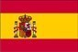
1ère séance: Culture et géographie
BUSCA:

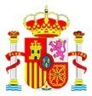
- El número de habitantes y la superficie del país.
- ¿Cómo es la bandera de España? Precisa sus colores y precisa lo que simboliza en escudo (emblema)

Infomaciones interesantes en:

https://www.europapress.es/nacional/noticia-cual-significado- escudo-espana-elementos-20161222150000.html
- Cita las 5 ciudades españolas más importantes. Precisa el número de habitantes que tienen.
- Cita los 5 ríos más importantes del país.

- ¿Cómo se llaman las regiones españolas?

- Cita los climas en España. Precisa las zonas correspondientes.

- Cita los 10 monumentos más famosos de España. Da el nombre del monumento, precisa la ciudad en la que está y el siglo de su construcción.

- ¿Cuáles son las lenguas oficiales de España?
¿Dónde se hablan?

- ¿Cuántas personas en el mundo hablan el español?
Realiza un cuadro (un tableau) comparativo de las principales lenguas habladas en el mundo.
Puedes utiliza el enlace siguiente:

https://cervantes.org/es/sobre-nosotros/sala-prensa/notas-prensa/espanol-supera-primera-vez- 600-millones-hablantes-consolida
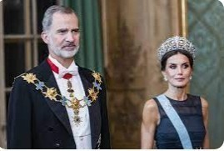
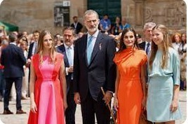
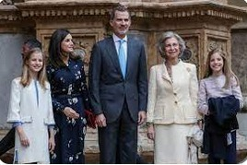
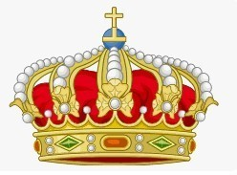
- Completa el texto.Copia las frases en tu cuaderno y completa.

¿QUÉ TIPO DE PAÍS ES ESPAÑA?

Es un Estado independiente y democrático.
Actualmente, España no es una república,es una……………. El jefe del Estado no es un presidente, es un ,se
llama:……………………… (es el hijo de ).
La mujer del rey actual es……………………………….
¿Tienen hijos/hijas?
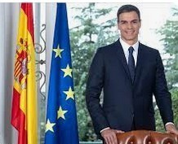
………………………………………………………………… El jefe del gobierno actual se llama……………………………. , es un presidente.
La constitución aplicada en España es del año:……......

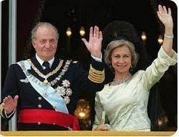
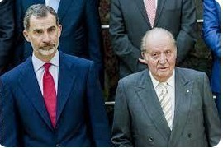
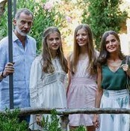
FOTOS DE FAMILIA…
Réalise maintenant (ou à la maison) l’activité BONUS
«COMUNIDADES»

- Descubre las comunidades autónomas españolas (memoriza): https://www.red2000.com/spain/region/1index.html
- Memoriza la geografía española (comunidades y ciudades)
- comunidades:
1) https://mapasinteractivos.didactalia.net/comunidad/mapasflashinteractivos/recurso/comunidades-autonomas-de-espaa/af4e877b-645f-6cce-748b-2920f515505f
2)
https://mapasinteractivos.didactalia.net/comunidad/mapasflashinteractivos/recurso/comunidades-autonomas-de-espaa/9d65ad7b-1679-44ad-951f-e0a275288cde
3)
https://mapasinteractivos.didactalia.net/comunidad/mapasflashinteractivos/recurso/comunidades-autonomas-de-espaa/9f69dbbf-8dda-4403-b8e1-47d77887b7a6

- ciudades https://mapasinteractivos.didactalia.net/fr/communaute/mapasflashinteractivos/ressource/capitales-des-communautes-autonomes-despagne/370e846f-9320-42b3-a18f-56f06e57b182
Ríos de España:
https://mapasinteractivos.didactalia.net/comunidad/mapasflashinteractivos/recurso/rios-de-espaa--nivel-basico/9b3b8b1b-c892-4dd6-aa21-e63095a2fd0a
lenguas oficiales en España :
https://mapasinteractivos.didactalia.net/comunidad/mapasflashinteractivos/recurso/lenguas-cooficiales-de-espaa/90be9777-a08a-a776-b8ad-4bfd3a32b4c0
- Para ir más lejos: https://clic.xtec.cat/projects/comuni/jclic.js/index.html

2ème séance:Histoire etArts

- ¿Cuántas personas en el mundo hablan español? ¿Porqué?

- Cita los países que tienen el español como lengua oficial.

- Historia
Completad los datos históricos (¡en español!)

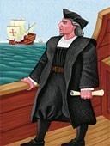
711:
1571:
1492:en España
1492 en el mundo:
1521:conquista
1531: conquista .
En el siglo XVI (bajo Carlos I y Felipe II), España se considera como “el imperio donde nunca se pone el sol” porque España

Mayo de 1808:

La España de hoy:
1936-1939
1939-1975: del general

Monarquía constitucional:
20 de noviembre de 1975: es proclamado Rey de España.
- De enero de 1986: entrada de España en
1992:
11 de marzo de 2004:

- de junio de 2014

- Arte

-¿A qué pintores españoles pertenecen estos cuadros famosos?(indica el nombre del pintor, de la obra y la fecha de las obras?
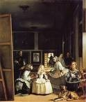
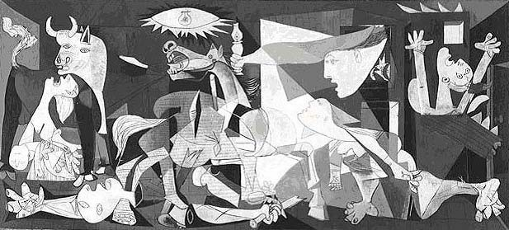
1 2
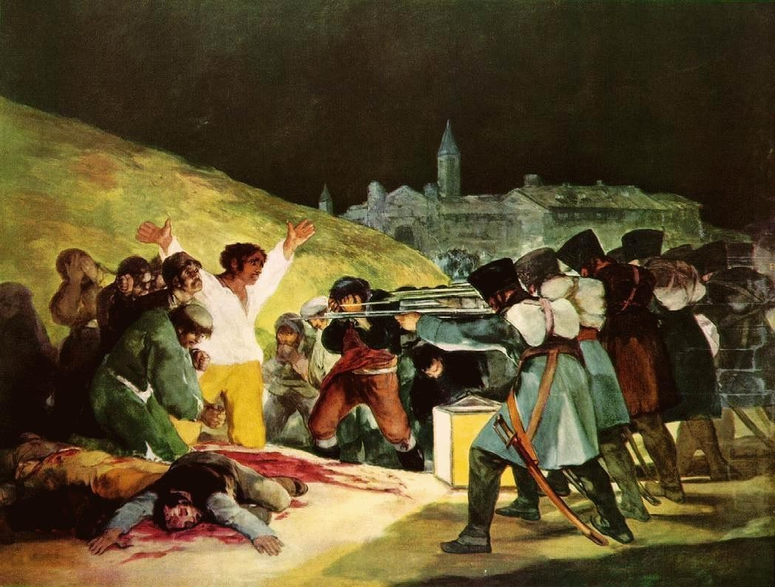
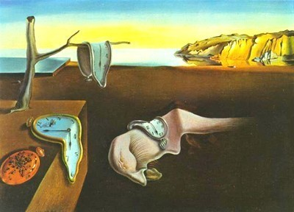
3 4
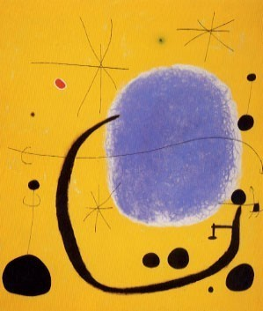

1:
2:
- :
- :
- :

5
- Choisis uneœuvre de cette liste, présente-la (titre–auteur– année – style – genre pictural – thème) (tu écriras en espagnol)

- Réalise une description et une analyse del’œuvre (en français)
(Cherche des informations mais ne réalise pas de copier/coller, sélectionne ce qui te paraît important et écris-le avec tes mots

